T.C.
ATATÜRK ÜNİVERSİTESİ
BİLİMSEL ARAŞTIRMA PROJELERİ KOORDİNASYON BİRİMİ

Küçük Çocuklar Büyük Hayaller
Proje No: 6050FFE17D8EF

SONUÇ RAPORU

Proje Yürütücüsü:
Dr.Öğr.Üy. Hatice DURMAZ
Hemşirelik Fakültesi

Araştırmacılar:
Serhat ALP
Kerem ÇEKER
Leyla YANIK
Mervenur EGE
Sevgi YILMAZ

Nisan 2021 ERZURUM

ÖNSÖZ

Tüm dünyada ve ülkemizde mücadele etmeye devam ettiğimiz COVİD-19 salgını birçok kesimi olduğu gibi çocukları da etkilemiştir. Özellikle salgının bilimsel ve sosyal kısıtlamalarını yeterince algılayamayan çocuklarda kurallara uyumsuzluk gözlenebilmektedir. Özellikle taşrada yer alan birimlerde ise sosyal imkanlar şehir merkezlerine göre daha sınırlı olmaktadır. Bu bağlamda Karayazı İlçesi Çelikli Köyü’nde yer alan bir ilköğretime bağlı anaokulundaki çocukların bilişsel ve sosyal gelişimlerini desteklemek ve salgın sürecini daha faydaya dönüştürmelerine yardımcı olmak için bu proje planlanmıştır. Toplumsal Duyarlılık Projeleri tarafından desteklenen proje başarıyla tamamlanmıştır.

ÖZET
Projenin amacı Karayazı İlçesi’nde bulunan ilköğretime bağlı anaokuluna gerekli malzemeleri sağlayarak geleceğimizin teminatı olan çocukların bilişsel, fiziksel ve toplumsal gelişimine katkı sunmaktır. Proje yazılmadan önce Karayazı İlköğretim Okulu Müdürü Fatma Aslan ile görüşülmüştür. Fatma Öğretmen anaokulunda 16 çocuğun olduğunu, yerdeki halı ve kendi evlerinden getirdikleri oyuncaklar haricinde bir malzemelerinin olmadığını ifade etti. Bu kapsamda öncelikle proje ekibi kurulmuş ve öğrencilerle birlikte gerekli malzemelerin listesi alınmıştır. Gerekli malzemeler ve fiyat aralıkları hem internetten hem de şehir merkezinde yer alan birkaç oyuncak mağazasından alınmıştır. Faydaya ve maliyete yönelik en uygun olan zeka oyunlarına ve anaokulunu şekillendirmek için gerekli malzemelere karar verilmiştir. Daha sonra gerekli malzemeler alınmış ve anaokuluna teslim edilerek projenin Toplumsal Duyarlılık Projeleri kapsamında gerçekleştirildiği söylenmiştir.
Anahtar Kelimeler: çocuk, oyuncak, zeka gelişimi, anaokulu

ABSTRACT

The aim of the project is to contribute to the cognitive, physical and social development of children, who are the guarantors of our future, by providing the necessary materials to the kindergarten connected to primary education in Karayazı District. Before the project was written, Fatma Aslan, the Principal of Karayazı Primary School, was interviewed. Fatma Öğretmen stated that there are 16 children in the kindergarten and they do not have any equipment other than the carpet on the floor and the toys they brought from their homes. In this context, the project team was established first and the list of required materials was taken with the students. The necessary materials and price ranges were bought both from the internet and from a few toy stores in the city center. The most appropriate intelligence games for benefit and cost and the materials required to shape the kindergarten were decided. Later, the necessary materials were bought and delivered to the kindergarten, and it was said that the project was carried out within the scope of Social Awareness Projects.

Keywords: child, toy, intelligence development, kindergarten

MATERYAL VE YÖNTEM
Araştırmanın Türü
Bu araştırma Toplumsal Destekli Araştırma Projesidir.

Araştırmanın Yapıldığı Yer ve Zaman
Proje ekibi tarafından 13.04.2021 tarihinde Çelikli İlköğretim Anaokulu’ nda gerçekleştirilmiştir.

Temiz Eller Minik Yürekler Projesi’nin Uygulanışı
Araştırma kapsamında öncelikle proje ekibinde yer alan öğrenciler piyasa araştırması yaptılar. Proje kapsamında istenen ürünlerin en etkili, verimli ve maliyet açısından uygun olan örneklerini Erzurum il merkezinde bulunan birçok satış merkezinden fiyat alarak tamamladılar. Hafta içerisinde iki ayrı toplantı yapılarak bu malzemelerin nereden alınacağına yürütücü eşliğinde grupça karar verdiler. Ayrıca her malzemenin üzerine yapıştırmak için “Atatürk Üniversitesi Toplumsal Duyarlılık Projeleri tarafından desteklenmiştir” stickerları bastırıldı ve malzemelerin üzerine yapıştırıldı. Daha sonra karar verilen ürünler araştırmanın yürütücü tarafından alındı. Kurallara uygun şekilde faturalar talep edildi. Alınan ürünlerin her birine projelerin kuralı gereği toplumsal duyarlılık projeleri tarafından desteklendiğini gösteren stickerlar yapıştırıldı. Malzemeler teslim edilmeden önce okul müdürü aranarak uygun gün ve ders saati öğrenildi. Müdür tarafından 13 Nisan 2021 tarihi saat 11.00 itibariyle uygun olduğunu belirtti. Alınan tüm ürünler Karayazı İlçesi Çelikli Köyü Çelikli İlköğretim anaokuluna götürüldü. Yer minderi, kaydırak gibi malzemelerin kurumu yapıldı. 30 dk öğrencilerle etkinlik düzenlendi, resim çekildi ve proje başarılı bir şekilde kapatıldı. 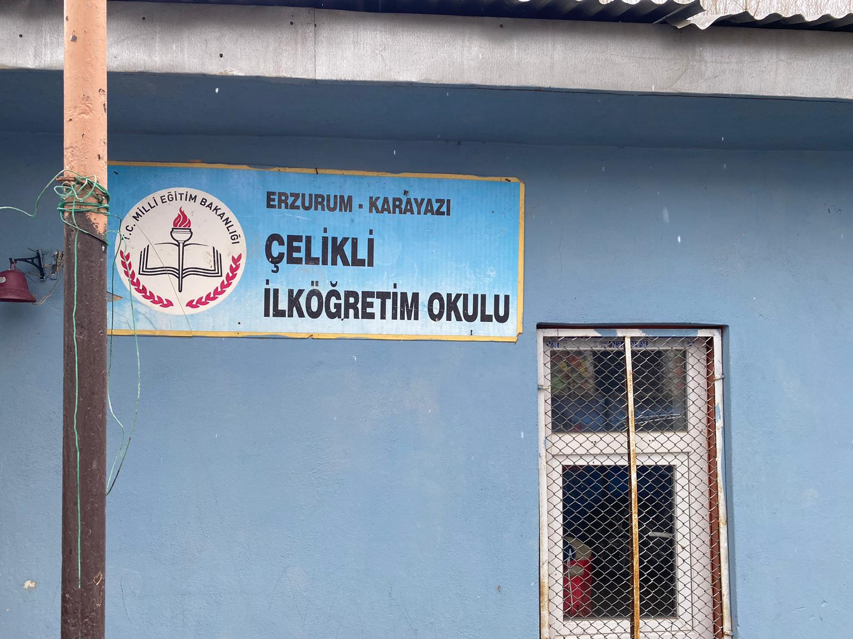

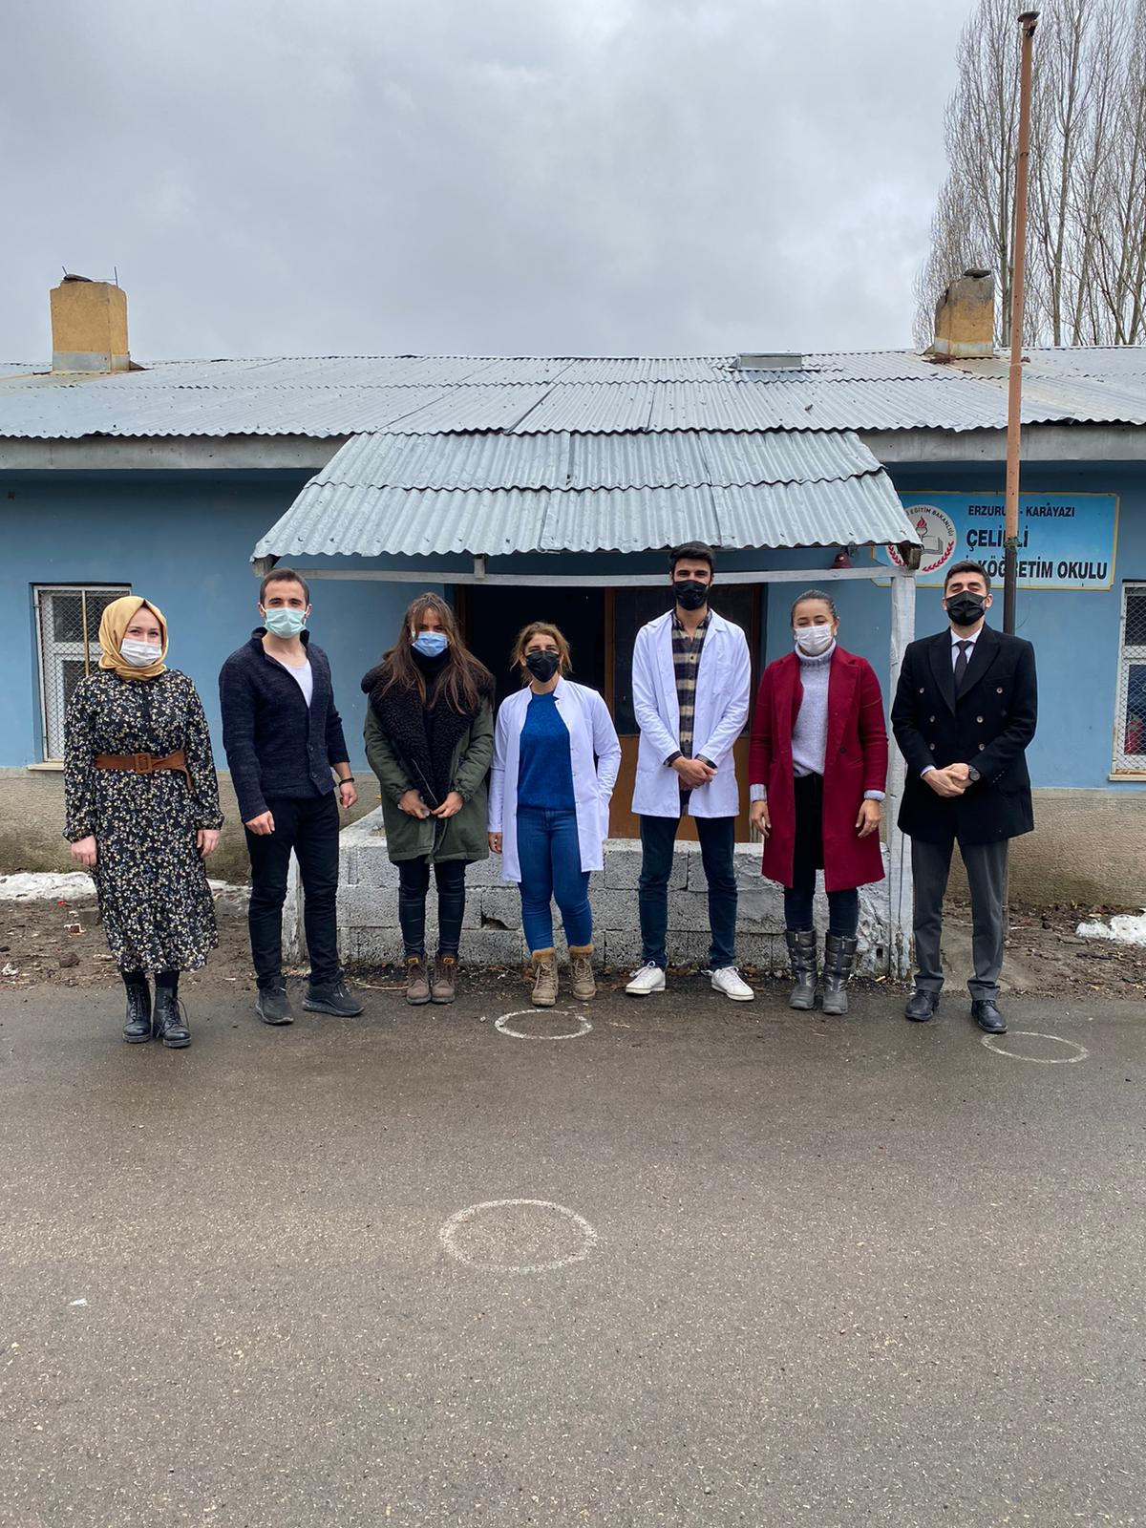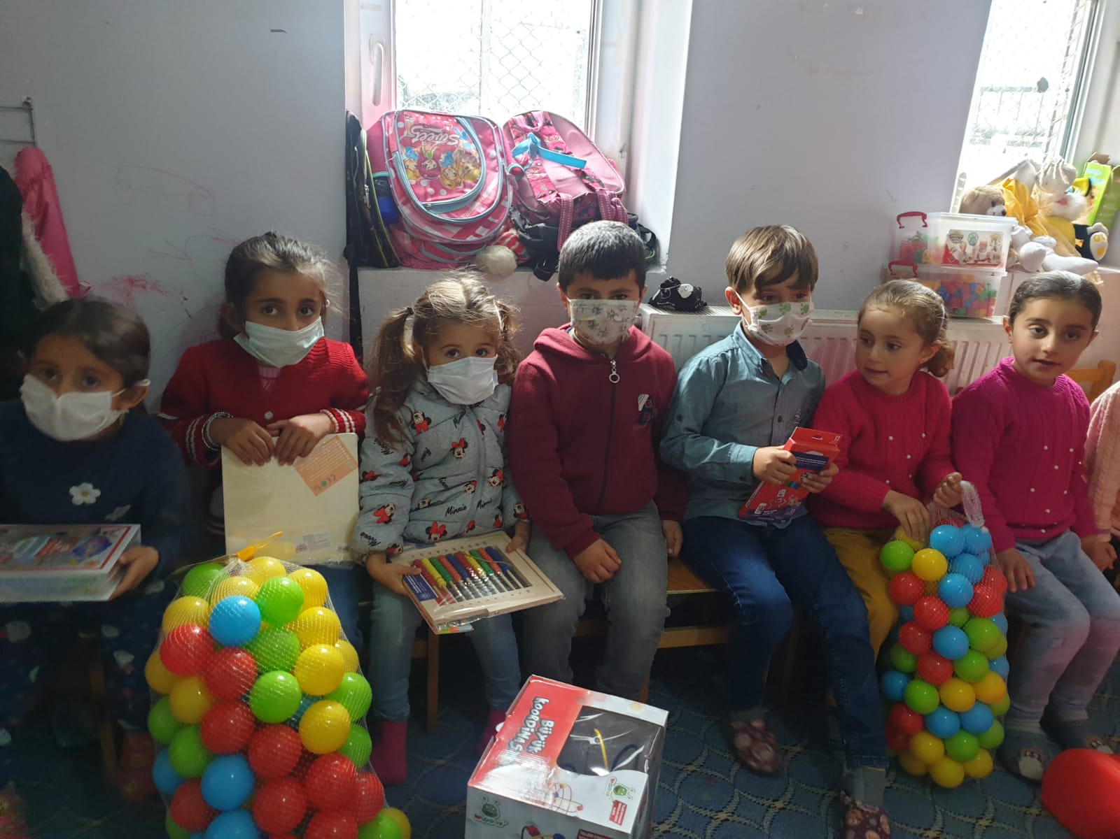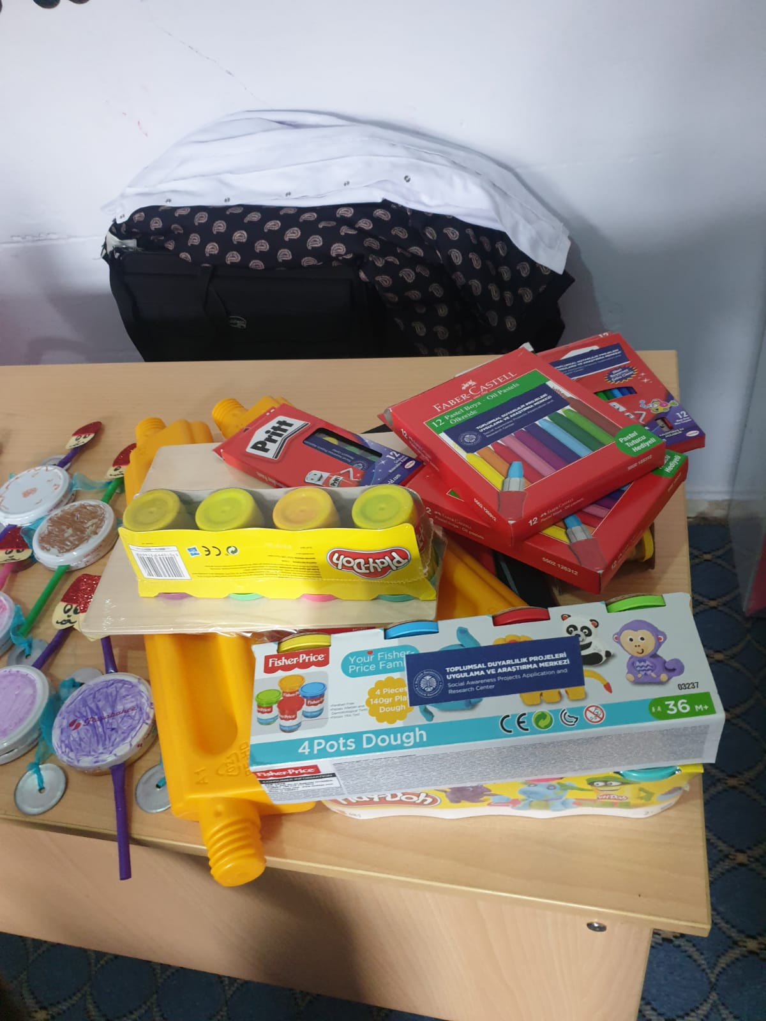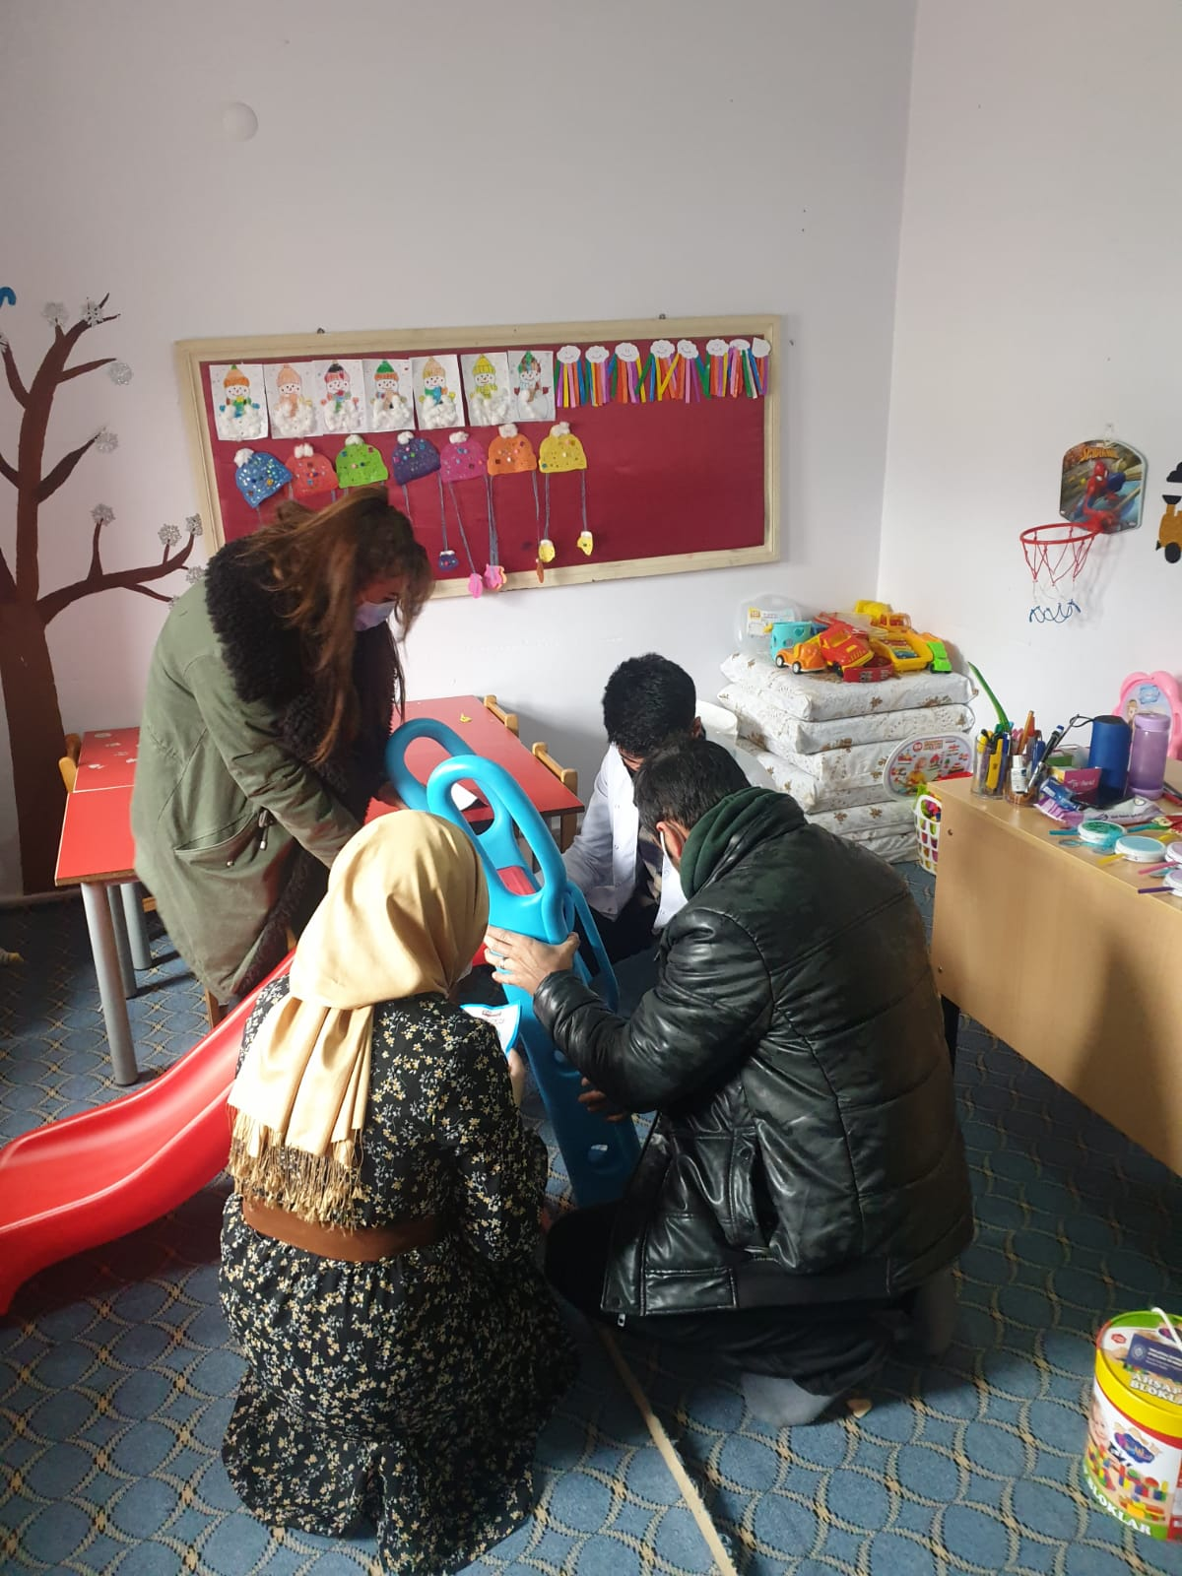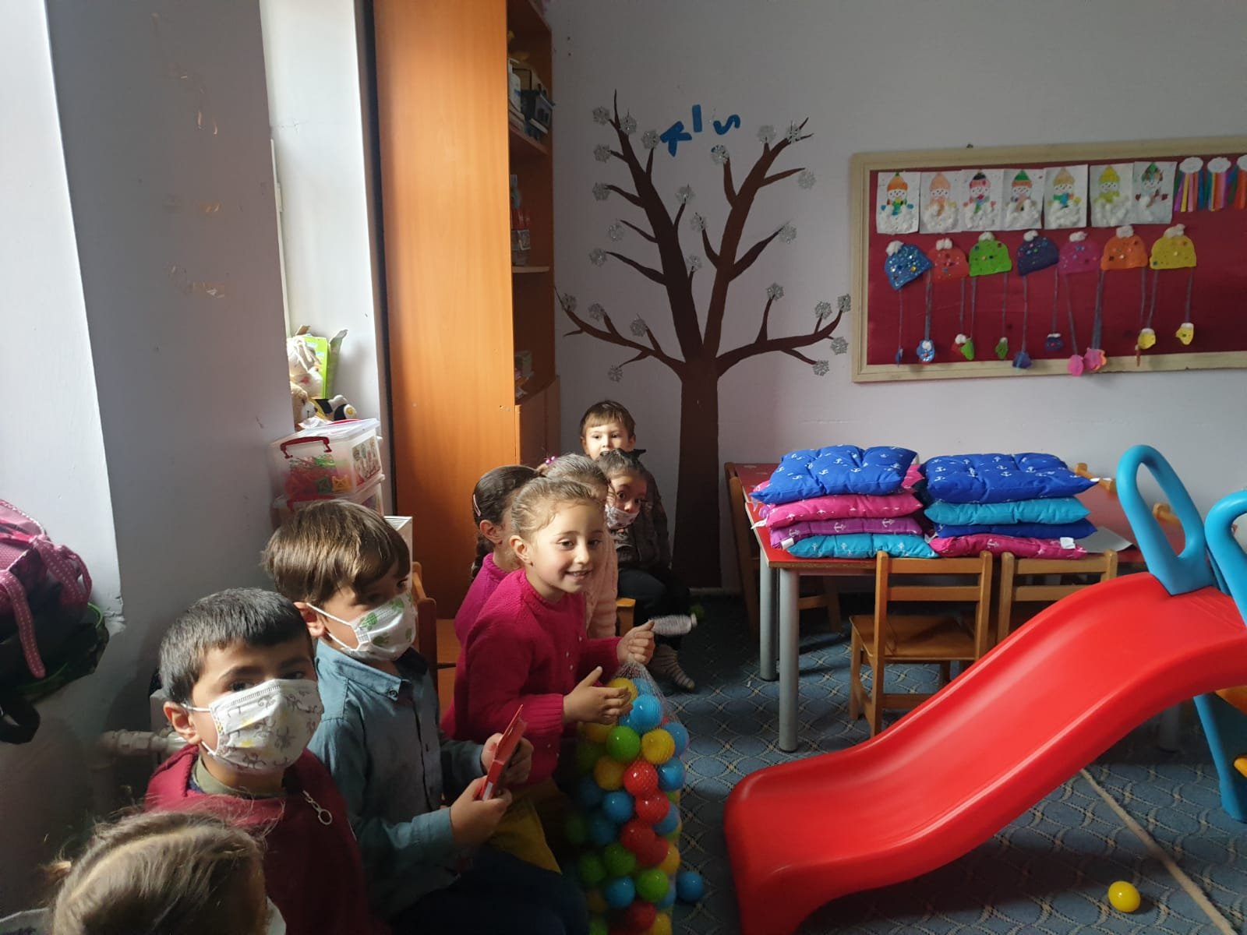
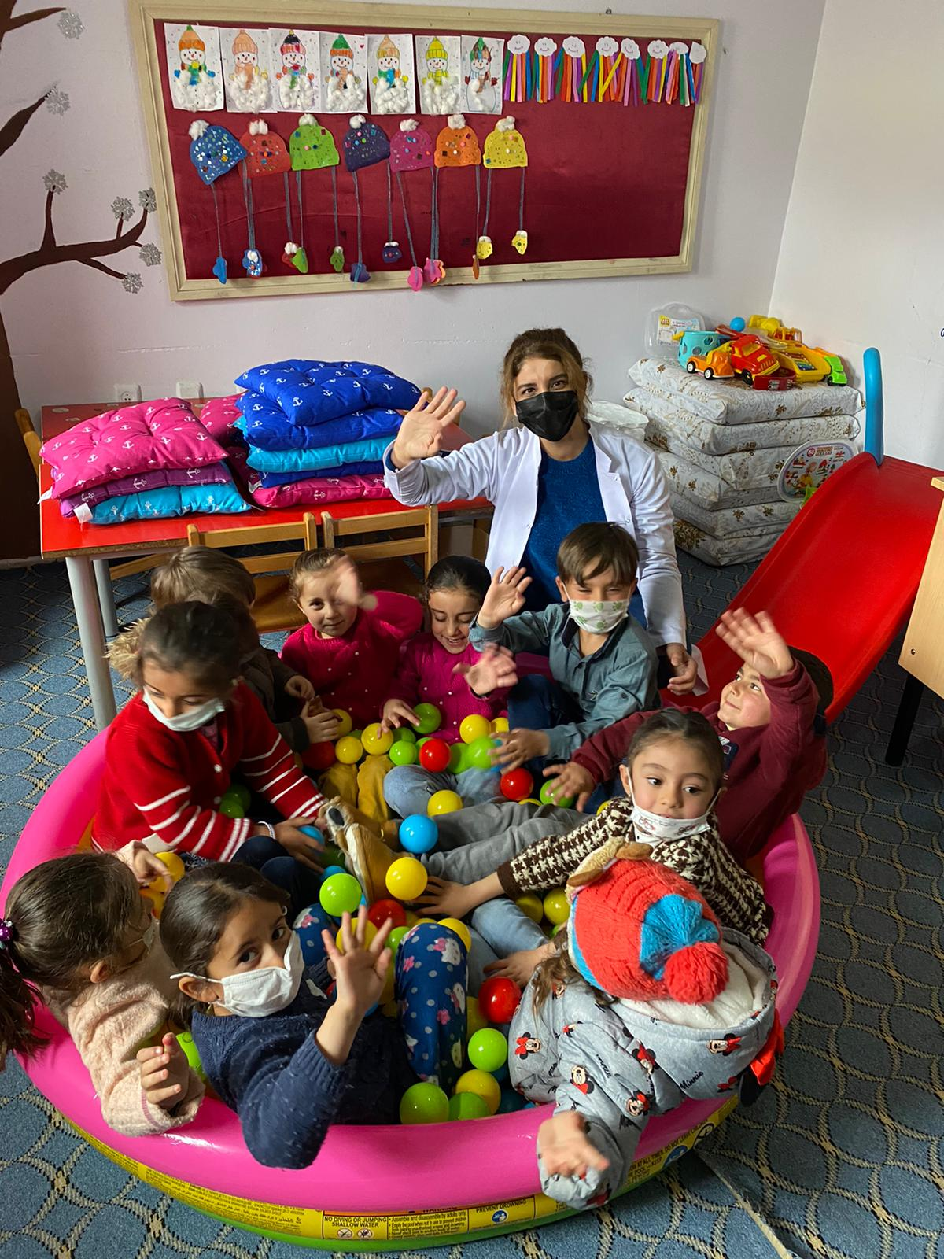
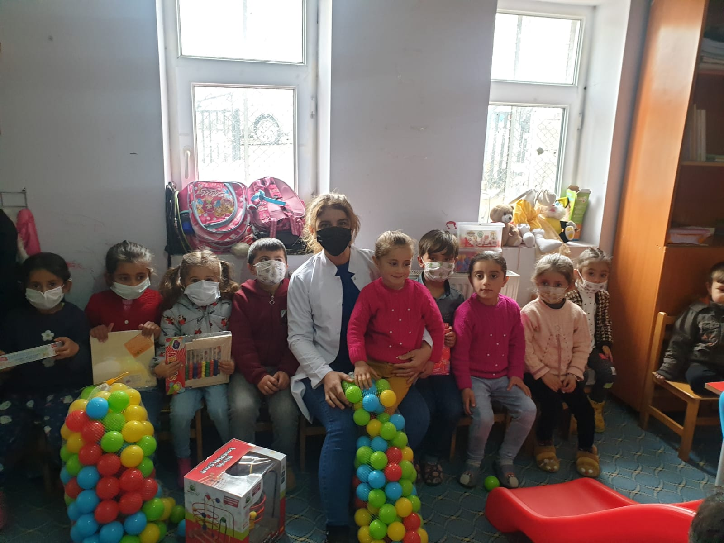
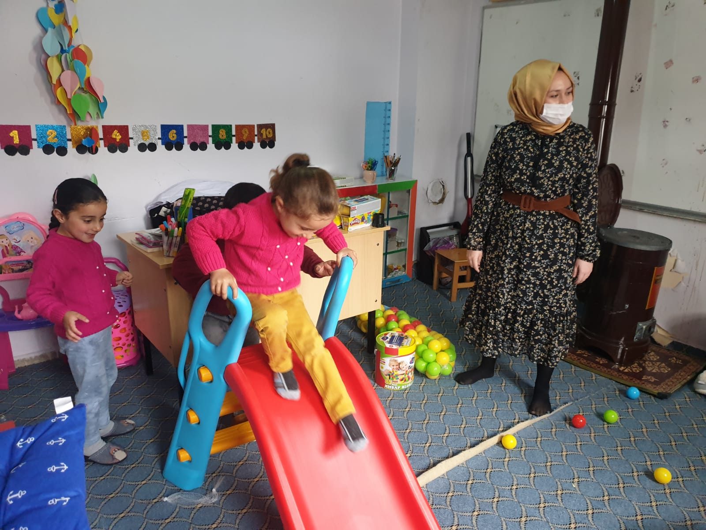

SONUÇLAR
Araştırma kapsamında hazırlanan ürünler anaokuluna dağıtıldı. Dağıtımda sosyal mesafe kuralına ve maske kuralına dikkat edildi. Müdür ve diğer öğretmenlere bu projenin Atatürk Üniversitesi Toplumsal Destek Projeleri tarafından desteklendiği belirtildi. Öğrencilerin çok mutlu olduğu ve oyuncaklarını beğendikleri görüldü. Müdür ve diğer öğretmenler de proje için bizlere çok teşekkür ettiler.

